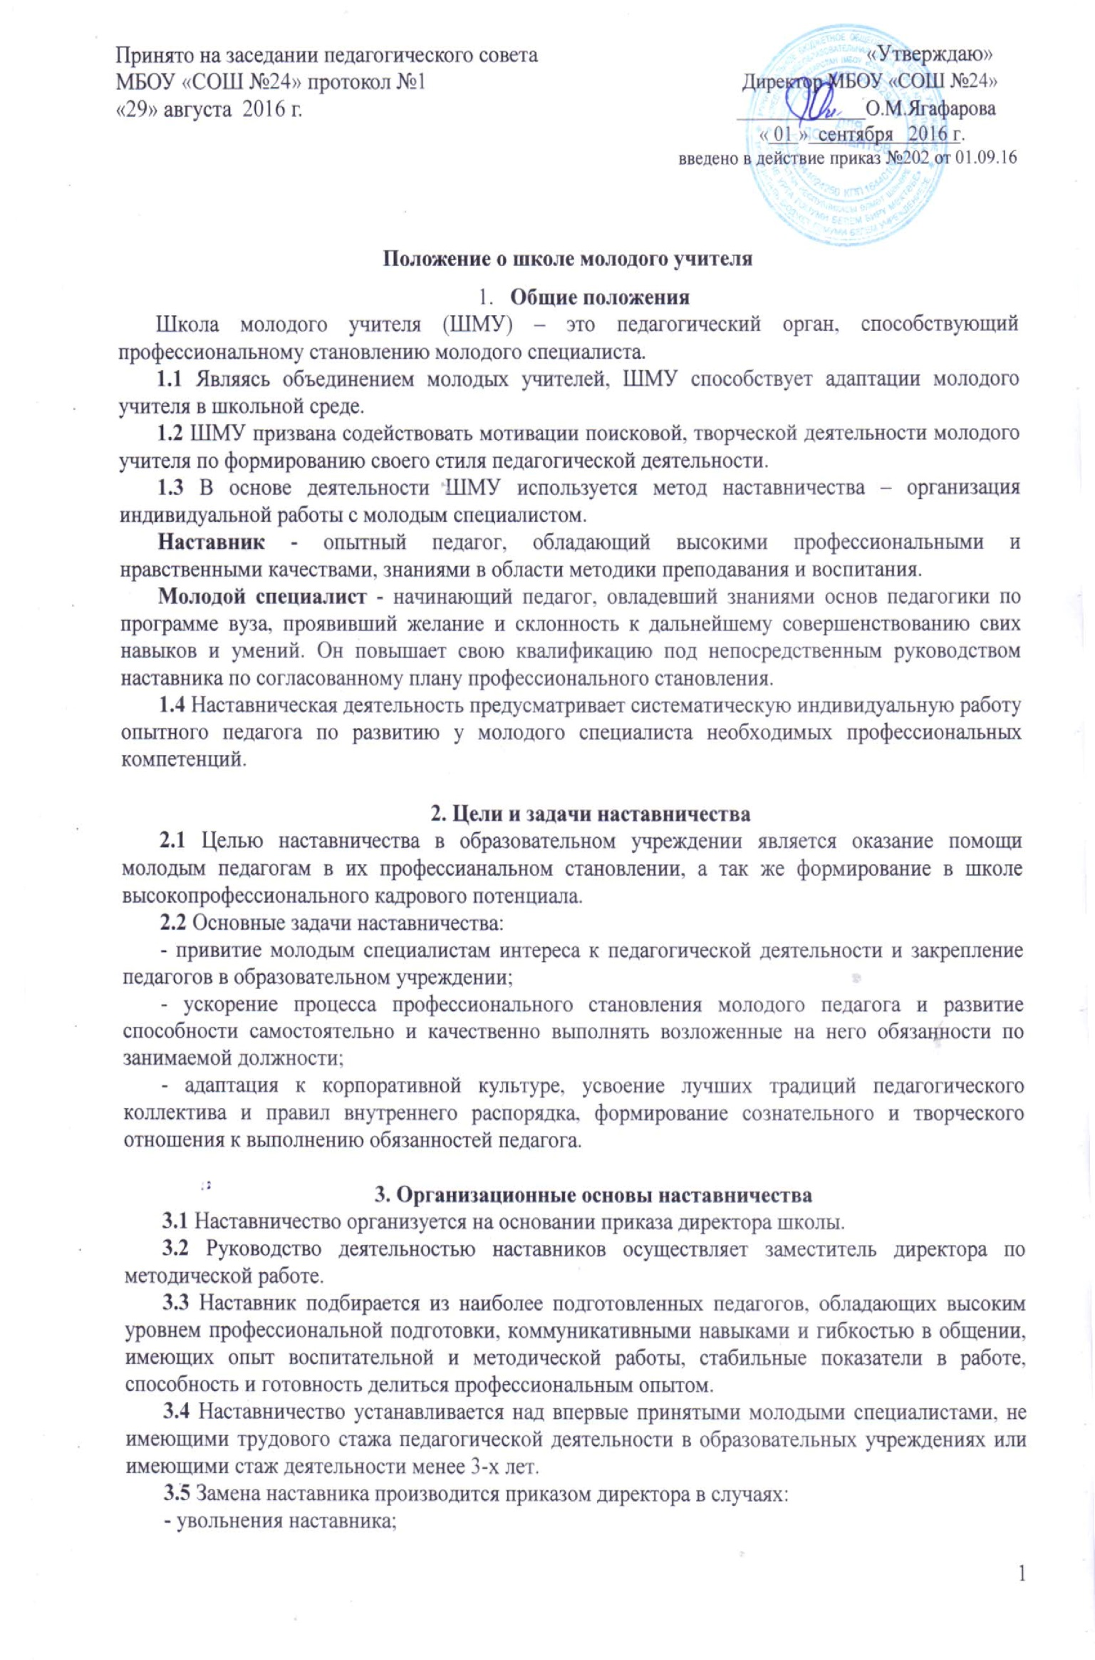- перевода на другую работу молодого специалиста или наставника;
- привлечения наставника к дисциплинарной ответственности;
- психологической несовместимости наставника и молодого специалиста;
3.6 Показателями оценки эффективности работы наставника является выполнение цели и задач молодым специалистом в период наставничества.

4. Функциональные обязанности наставника:
- знать закон «Об образовании», нормативные акты системы образования;
- разрабатывать план профессионального становления молодого специалиста с учетом уровня его интеллектуального развития, педагогической, методической и профессиональной подготовки по предмету;
- изучать деловые и нравственные качества молодого специалиста, его отношение к проведению занятий;
- знакомить молодого специалиста с учреждением;
- знакомить молодого специалиста с основными обязанностями, требованиями, предъявляемыми к педагогу, правилами внутреннего распорядка, охраны труда и техники безопасности;
- проводить необходимое обучение; контролировать и оценивать самостоятельное проведение молодым специалистам учебных занятий и внеурочных мероприятий;
- оказывать молодому специалисту индивидуальную помощь в овладение педагогической профессией, практическими приемами и способами качественного проведения занятий, выявлять и совместно устранять допущенные ошибки;
- личным примером развивать положительные качества молодого специалиста, корректировать его поведение, привлекать к участию в общественной жизни коллектива, содействовать развитию общекультурного и профессионального кругозора;
- участвовать в обсуждении вопросов, связанных с педагогической и общественной деятельностью молодого специалиста, вносить предложения о его поощрении или применении мер воспитательного и дисциплинарного воздействия;
- подводить итоги профессиональной адаптации молодого специалиста.

5. Функциональные обязанности молодого специалиста.
В период наставничества молодой специалист обязан:
- изучить нормативно-правовую базу, локальные акты, определяющие его профессиональную деятельность, функциональные обязанности по занимаемой должности;
- постоянно работать над повышением профессионального мастерства, овладевать практическими навыками по занимаемой должности;
- учиться у наставника передовым методам и формам работы, правильно строить свои взаимоотношения с ним;
- совершенствовать свой общеобразовательный и культурный уровень;
- периодически отчитываться о своей работе перед наставником;
- создать и своевременно заполнять портфолио учителя и план самообразования.

6. Руководство работой наставника
6.1. Организация работы наставника и контроль за его деятельностью возлагается на заместителя директора по методической работе
6.2. Заместитель директора по методической работе обязан:
- представить молодого специалиста педагогическому коллективу, объявить приказ о закреплении за ним наставника;
- создать необходимые условия для совместной работы молодого специалиста с закрепленным за ним наставником;
- посетить отдельные уроки и внеклассные мероприятия по предмету, проводимые наставником и молодым специалистом;
- организовать обучение наставников, оказывать им методическую и практическую помощь в составлении планов работы с молодыми специалистами;
- изучить, обобщить и распространить положительный опыт организации наставничества в образовательном учреждении;
- определить меры поощрения наставников.
6.3. Непосредственную ответственность за работу наставников с молодыми специалистами несёт заместитель директора по методической работе, который обязан:
- рассмотреть на заседании ШМУ индивидуальный план работы наставника;
- провести инструктаж наставников и молодых специалистов;
- обеспечить возможность осуществления наставником своих обязанностей в соответствии с настоящим Положением;
- осуществлять систематический контроль работы наставника;

7. Документы, регламентирующие наставничество
7.1. К документам, регламентирующим деятельность ШМУ, относятся:
- положение о ШМУ;
- приказ директора об организации наставничества;
- план работы ШМУ;
- протоколы заседаний, на которых рассматривались вопросы наставничества;
- методические рекомендации и обзоры по наставничеству.

